CUADROS DE BONOS EN DOLARES – 07/08/2020

SOBERANOS EN DÓLARES
PRECIOS EN PESOS
($ 125,24)

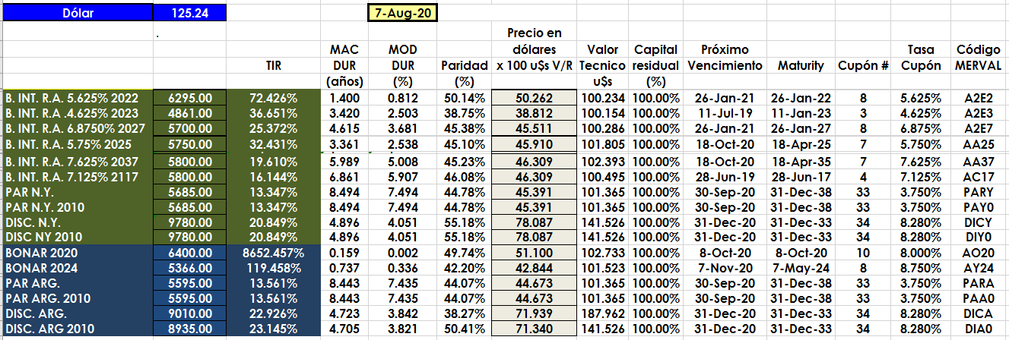

PRECIOS EN DÓLARES
